

Kirchenmusik an Weihnachten

Sonntag, 24.12.2017, Heiligabend

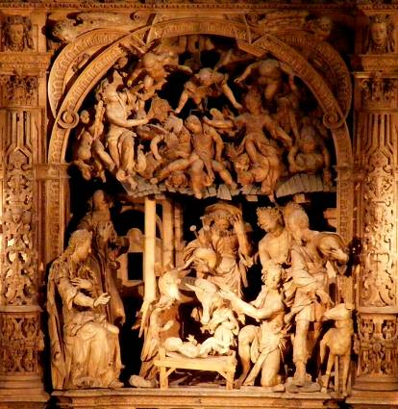**21.15 Uhr *Einstimmung in die Christmette***

mit bekannten Weihnachtsliedern für drei- bis vierstimmigen Frauenchor und weihnachtlicher Instrumentalmusik

Regina Heinz, Klaus-Martin Heinz, Reiner Rammelt – Fagott

Frauenensemble aus dem Münsterchor und der Jugend-kantorei  
Leitung und Orgel: Melanie Jäger-Waldau

**22.00 Uhr *Christmette***

gestaltet vom Münsterchor mit deutschen Weihnachtsliedern

**Montag 25.12.2017, Weihnachtsfest**

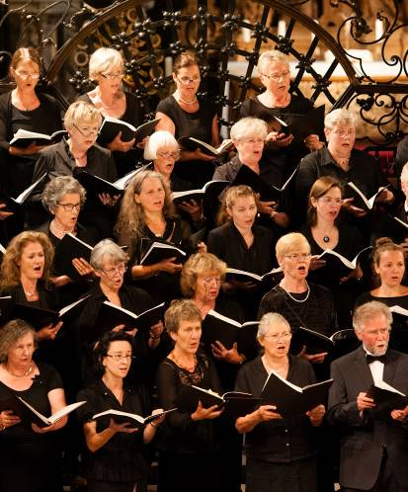**10.30 Uhr *Hochamt zum Weihnachtsfest***

Der Münster- und Kammerchor und das Münsterorchester werden unter der Leitung von Melanie Jäger-Waldau die Missa brevis in G KV 49 von W. A. Mozart sowie die Weihnachtsmotette „Quem vidistis pastores“ von Michael Haydn zu Gehör bringen.

Mozart komponierte 1768 im Alter von gerade 12 Jahren in Wien seine erste Messe, die „Missa brevis” in G-Dur KV 49 (47d). Das Werk steht im Stile der Salzburger Vorbilder und dennoch sind die kompositorischen Fähigkeiten des jungen Morzarts erstaunlich: seine motivischen und melodischen Führungen, die er in seinen späteren Salzburger Messen zur Meisterschaft entwickelte, sind hier bereits unverkennbar.

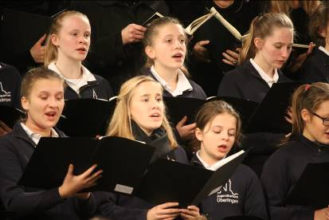 Die Solisten sind: Anja Zirkel (Sopran), Isabell Marquardt (Alt), Ulrich Müller-Adam (Tenor), Felix Weber (Bass) und Matthias Auer (Orgel).

Die Jugendkantorei singt die gregorianischen Choräle zum Weihnachtsfest.

**18.30 Uhr *Feierliche Weihnachtsvesper***

mit vierstimmigen Psalmvertonungen aus dem 16. Jahrhundert.

mit dem Vokalensemble am Münster

Leitung: Melanie Jäger-Waldau – Orgel: Matthias Auer

*Chorfoto: Lauterwasser - Foto Jugendkantorei: Jäckle*